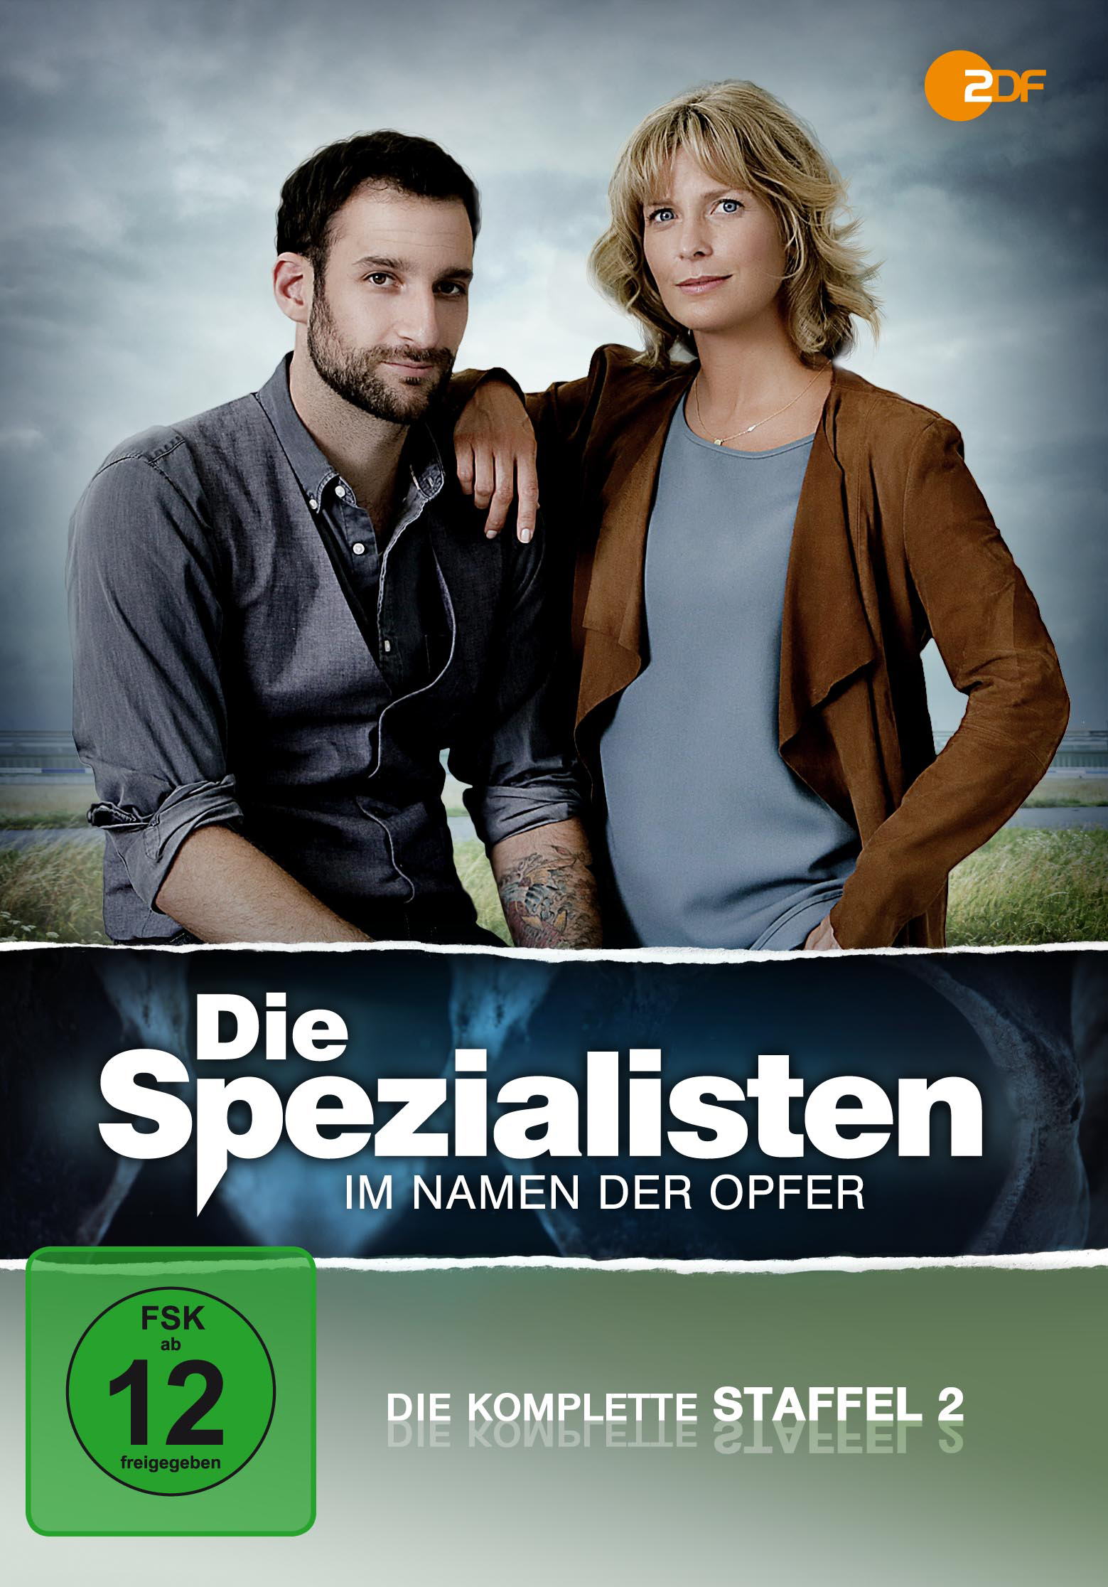 |  | Titel: | Die Spezialisten - Im Namen der Opfer - Staffel 2
 |  | Ggf. Originaltitel: | Die Spezialisten - Im Namen der Opfer
 |  | Produktionsland: | Deutschland
 |  | Produktionsjahr: | 2017
 |  | Genre: | Krimiserie
 |  | Art.Nr.: | - |  | Medium: | 4x DVDs
 |  | Art.Nr: | 1005166PDM | EAN: | 426 0428 0 5166 4
 |  | Label: | Pandastorm (Edel) | VÖ: | 20.04.2018
 |  | Barcode: | 
 |  | Laufzeit: | 13 Folgen à 43 Min. / Gesamt 559 Min.
 |  | Bildformat: | 1,78:1 / 16:9
 |  | Tonformat: | Deutsch DD 2.0, Deutsche Hörfassung DD 2.0
 |  | FSK: | ab 12 Jahren
 |  | Untertitel: | Deutsch für Hörgeschädigte
 |  | Regio-Code | Code 2, PAL, Farbe
 |  | Extras: | Analyse zu jeder Folge mit Kriminalbiologe Dr. Mark Benecke, Rollenprofil
 |  | Trailershow: | -
Text: | „Sie haben ein Recht auf die Wahrheit!“ - Nach diesem Motto rollt das interdisziplinäre Spezial-Team des LKA Berlin um Rechtsmedizinerin Dr. Katrin Stoll (Valerie Niehaus) und ihr neuer Kollege Kriminalhauptkommissar Henrik Mertens (Matthias Weidenhöfer) ungelöste Kriminalfälle wieder auf. Ihre Herausforderung: nicht nur den Täter zu ermitteln, sondern auch den Hinterbliebenen zu helfen. Denn erst wenn der Täter gefunden und das Motiv geklärt ist, werden die Angehörigen von ihrer quälenden Ungewissheit erlöst.  Die zweite Staffel der erfolgreichen und prominent besetzten Krimiserie „Die Spezialisten – Im Namen der Opfer“ verbindet wieder Kriminalistik, Rechtsmedizin und deutsche Geschichte in ihren packenden Fällen.
Darsteller | Valerie Niehaus, Matthias Weidenhöfer, Timur Bartels, Tobias Licht, Narges Rashidi, Katy Karrenbauer
Regisseur: | Sven Fehrensen, Michael Wenning, Gero Weinreuter, Kerstin Ahlrichs
Referenzprodukte: | Die Spezialisten – Staffel 1, Lutter – Die Gesamtedition
Keyfacts: | ZDF-Krimiserie mit Starbesetzung: Valerie Niehaus, Matthias Weidenhöfer, Timur Bartels und Katy Karrenbauer  Bis zu 4,4 Millionen Zuschauer im ZDF Vorabendprogramm  Ein packender Mix aus Kriminalistik, Rechtsmedizin und deutscher Geschichte
Pressestimmen: | „Gut gemacht, sehr modern und mit richtig Tempo“ Focus  „Die neue Serie überzeugt mit einem Ermittlerteam, bei dem die Chemie stimmt“ Rtv.de  „Cooler Stil und gute Figurenzeichnung“ TV Spielfilm

